# 实验报告

课程名称：《化工专业实验Ⅱ》

实验项目名称：微反应器中气液两相流动特性测量实验

学生姓名：

专业： 化学工程与工艺 学号： 32

同组学生姓名：

指导老师： 黄正梁

实验地点： 化2-618 实验日期： 2024 年 5 月 19 日

## 实验背景

微反应器的特征尺寸一般在100μm~1mm之间，比表面积高达 10000m2/m3，具有分子扩散距离短、传质速率快；比表面积大、传热能力强、控温容易；层流流动，停留时间分布窄；持液量极低、过程连续可控、安全性 高；反应条件可精确控制，近当量反应，有效抑制副反应等诸多突出的优点。与常规反应器相比：其传质系数高 1~2 个数量级，混合时间低 2~3 个数量级，同样反应条件下能显著提高化学反应的选择性及收率。微反应器自面世以来迅速引起相关领域专家的浓厚兴趣和关注，已成为化工过程强化的重要手段之一。

以微反应器为核心的在连续流动的流体中进行的化学反应过程称之为流动化学，与传统的间歇反应器中进行的化学反应过程相比具有显著差异。流动化学技术自 20 世纪 90 年代兴起以来，已成为有机化学合成的有效手段，特别适用于反应条件苛刻、有危险中间体、需要精确控制反应条件、传质和传热受限等具有挑战性的化学合成反应，已广泛应用于精细化学品合成、药物合成、功能材料制备等领域。流动化学正在改变传统的以间歇反应器为特征的化学合成研究范式。微反应器技术作为一种本质安全的化学品生产技术，是未来实现智能制造的重要平台技术之一。以微反应器为核心的微化工技术即将实现大规模应用，对化学化工领域将产生重大影响。国内一些高校已经为本科生或研究生开设了流动化学专业实验课程，主要是用微反应器进行不同的化学反应，但是较少涉及微反应器内流动、混合、传递与反应规律。本实验以经典的管式微通道反应器作为研究对象，测量不同气液比条件下气液两相流的压降、流型、气液比表面积等参数期望让化学化工专业的同学了解微反应器内气液两相流动特性，并与传统化学反应器进行对比，更好地理解微反应器过程强化原理及其特点。

## 实验目的

1.掌握微反应器中压降的实验测量及数据处理方法，了解微反应器中典型的气液两相流流型，掌握微反应器中气液两相流型的测量及数据处理方法。

2.掌握微反应器中气泡尺寸的测量方法、弹状流和环状流流型下气液比表面积的计算方法，考察气液流量比对气液比表面积的影响规律。

3.与传统管式反应器中气液两相流的压降、流型、气液比表面积进行对比，加深对微反应器特点的理解。

## 三、实验原理

1.气液两相压降测量

压降是反应器设计以及评估反应器性能的重要参数。在微反应器中压降主要是流体流动过程中与器壁摩擦导致的能量耗散所致，与操作条件（流速、流体性质、气液比）、管道尺寸等参数密切相关。气-液两相流常用的压降模型有均相流模型和分相流模型。其中，均相流模型假设通道内流动的两相充分混合，相与相之间没有滑移速度，可以把两相看作一相。通道内流体流动产生的压降可用以下方程进行计算：

|  |  |
| --- | --- |
| $$∆P=λ_{gl}\frac{L}{d}\frac{ρ_{gl}u_{gl}^{2} }{2}$$ | (1) |

式中，λgl为摩擦系数；L为微通道长度，m；d为微通道内径，m；ρgl为气-液两相流体密度，kg/m3；ugl为气-液两相流体流速，m/s。

其中，ugl采用方程式2计算，ρgl采用方程式3计算：

|  |  |
| --- | --- |
| $$u_{gl}=\frac{4\left(Q_{g}+Q_{l}\right)}{πd^{2}}$$ | (2) |
| $$ρ_{gl}=x_{l}ρ_{l}+\left(1-x_{l}\right)ρ_{g}$$ | (3) |
| $$x_{l}=\frac{Q_{l}}{Q_{g}+Q_{l}}$$ | (4) |

式中，Qg为气相体积流量，m3/s；Ql为液相体积流量，m3/s；ρg为气相密度，kg/m3；ρl为液相密度，kg/m3；xl为液相体积分率。

微通道内气-液两相流的雷诺数都比较小，流动属于层流，则有：

|  |  |
| --- | --- |
| $$λ=\frac{64}{{Re}_{gl}}=\frac{64μ_{gl}}{ρ_{gl}u_{gl}d}$$ | (5) |

式中，Regl为雷诺数；μgl为气液两相均相混合动力粘度，Pa·s。

两相流体的混合黏度μgl可用不同均相流模型进行计算。

|  |  |
| --- | --- |
| $$μ_{gl}=ρ_{gl}\left[\frac{{x_{l}μ}_{l}}{ρ_{l}}+\frac{{\left(1-x_{l}\right)μ}_{g}}{ρ_{g}}\right]$$ | (6) |

**Dukler**关联式：

**McAdams**关联式：

|  |  |
| --- | --- |
| $$μ_{gl}={\left(\frac{x_{l}}{μ_{l}}+\frac{1-x_{l}}{μ_{g}}\right)}^{-1}$$ | (7) |

**Cicchitti**关联式：

|  |  |
| --- | --- |
| $$μ_{gl}={x_{l}μ}_{l}+{\left(1-x_{l}\right)μ}_{g}$$ | (8) |

式中，μg为气相动力粘度，Pa·s；μl为液相动力粘度，Pa·s。

分相流模型把两相流看做两个单相流，各自分开流动，两相之间无相互作用，但是有速度差。先把两相分别按单相流处理，根据各自所占截面计算平均速度和压降，再考虑相间作用计算压降。L-M关联式是人们在研究宏观尺度下的两相流压降问题时常用的分相流模型关联式，定义式如下：

|  |  |
| --- | --- |
| $$X^{2}=\frac{{\left(\frac{∆P}{∆L}\right)}_{l}}{{\left(\frac{∆P}{∆L}\right)}_{g}}$$ | (9) |
| $${Φ_{l}}^{2}=\frac{{\left(\frac{∆P}{∆L}\right)}_{gl}}{{\left(\frac{∆P}{∆L}\right)}_{l}}$$ | (10) |

式中， ${\left(\frac{∆P}{∆L}\right)}_{l}、{\left(\frac{∆P}{∆L}\right)}_{g}、{\left(\frac{∆P}{∆L}\right)}_{gl}$ 分别表示管道完全充满液体时单位长度上液相流动压降、管道完全充满气体时单位长度上气相流动压降、单位长度上两相流动压降。

${\left(\frac{∆P}{∆L}\right)}_{l}、{\left(\frac{∆P}{∆L}\right)}_{g}$ 使用单相流压降公式11、12计算得到， ${\left(\frac{∆P}{∆L}\right)}_{gl}$ 由实验测得。

|  |  |
| --- | --- |
| $${\left(\frac{∆P}{∆L}\right)}_{l}=\frac{2λρ_{l}{u_{l}}^{2}}{d}$$ | (11) |
| $${\left(\frac{∆P}{∆L}\right)}_{g}=\frac{2λ_{g}ρ_{g}{u_{g}}^{2}}{d}$$ | (12) |

参数Փl和X之间满足如下的关系式：

|  |  |
| --- | --- |
| $${Φ_{l}}^{2}=1+\frac{C}{X}+\frac{1}{X^{2}}$$ | (13) |

其中C是Tabular常数，取决于气液流动状态，其取值如表1所示。

表 1Tabular常数的取值

|  |  |  |
| --- | --- | --- |
| 气相流动状态 | 液相流动状态 | C值 |
| 层流 | 层流 | 5 |
| 层流 | 湍流 | 10 |
| 湍流 | 层流 | 12 |
| 湍流 | 湍流 | 20 |

在本实验中，采用压差传感器测量微反应器入口和出口处的压降，采用流量计测量气液两相流量。通过式9和式13求得Փl和X值，结合式10计算微反应器中气液两相流压降，并与实测值对比。也可根据式1计算微反应器中气液两相流的摩擦系数。

2.气液两相流型检测

流型是气液两相流最重要的性质之一，不同流型下气液两相流的压降、传质传热以及反应特性都有较大差异。管式微通道内气液两相流的流型一般可分为泡状流、弹状流、弹状-环状流、搅拌流、环状流等典型流型。气相以分散的小气泡形式在液体中流动，呈现气相不连续性特征,称之为泡状流；随着气相流量的增加，液体中的气泡逐渐长大并聚并成较大的气泡，形成弹状流；随着气体流量的进一步增大，气泡之间的碰撞、破裂和变形现象显著增强，促使流体形成湍动，形成搅拌流；当气体流量继续增大时，液体被推到管壁附近，形成由中心区域气体-壁面附近液膜构成的环状流。在弹状流和环状流之间，还存在兼具二者特征的弹状-环状流。

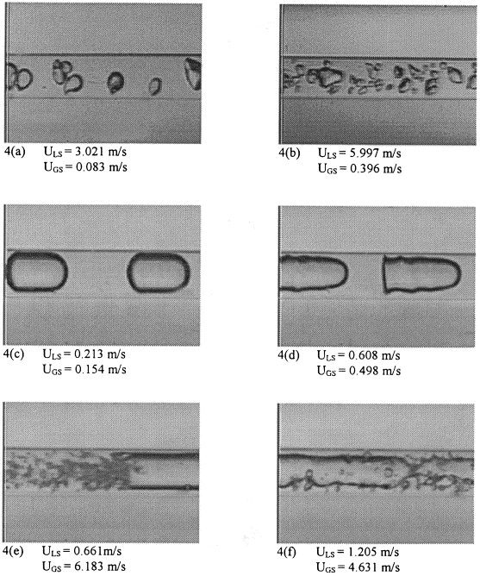

图 1微通道中气液两相流型（通道直径1.097 mm)

(a)、（b）泡状流；(c)、（d）弹状流；(e)、（f）搅拌流；

(g)、（h）弹状-环状流；(i)、（j）环状流

以气速、液速为横纵坐标绘制的具有圆形截面和半三角形截面的微通道内流型分布图，可以清楚地显示不同流型对应的操作条件。但是，这种流型图只适用于特定的流动体系和通道结构，普适性不强。如将其转换成无量纲准数、例如分别以气相韦伯数和液相韦伯数为横纵坐标，所绘制的流型图适用范围更广。

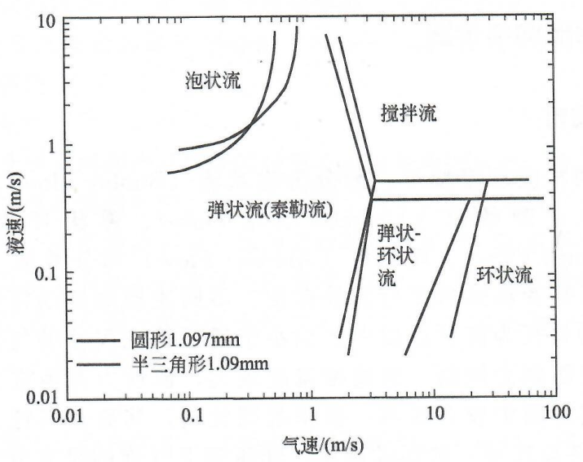

图 2圆形截面和半三角形截面微通道内流型分布图

3.弹状流和环状流流型下气液比表面积测量

在诸多气液流型中，弹状流是一种适用于气液反应过程强化的理想流型，其基本特征是：气体为分散相以气泡形式存在，且气泡长度大于通道宽度；液相为连续相以液弹形式存在，相邻液弹通过液膜连接；气泡和液弹交替出现，液弹内存在内循环促进径向混合。

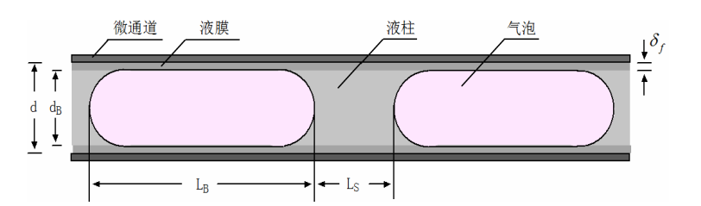

图 3弹状流示意图

如图3所示，对于弹状流可以做以下假设：（1）每个流速条件下气泡长度均一，液柱长度均一；（2）气泡的前后端均是半球形，气泡主体为圆柱体。

由于气泡和液弹周期性交替出现，因此可以取一个气泡和一个液弹组成的单元进行计算，其气液比表面积的计算公式如方程式14所示。

$a=\frac{S}{V}=\frac{π{d_{B}}^{2}+πd_{B}(L_{B}-d_{B})}{\frac{1}{4}πd^{2}(L_{B}+L_{s})}=\frac{d_{B}L_{B}}{\frac{1}{4}d^{2}(L_{B}+L_{s})}$ (14)

$d=d_{B}+2δ_{f}$ (15)

式中，*agl*为气液比表面积，m2/m3；*S*为气泡表面积，m2；*V*为液体体积，m3；*δf*为液膜厚度，m；*LB*为气泡长度，m；*LS*为相邻气泡间距，m；*dB*为气泡宽度，m；*d*为通道直径，m。

由以上两式可以得到：

$a=\frac{(1-2\frac{δ_{f}}{d})\frac{L_{B}}{d}}{\frac{d}{4}(\frac{L_{B}}{d}+\frac{L_{s}}{d})}$ (16)

由于气泡和通道壁面之间的液膜厚度很薄，直接从相机拍摄的照片中测量其厚度误差较大，还可通过物料衡算估算液膜厚度。考虑到壁面附近液膜厚度较薄且壁面对液膜有粘性曳力且液膜内液速很小，可以假设：气泡与壁面之间的液膜是停滞的、液弹与壁面之间也有一层停滞的液膜且两处液膜厚度相同，对于不可压缩气体，根据物料衡算可得：

${(u}_{L}+u_{G})A=u_{B}A_{B}=u_{s}A_{B}$ (17)

式中，*A*和*AB*分别是微通道和气泡主体的径向横截面面积，m2；*uB*和*uS*分别是气泡和液弹的速度，m/s。

每个流速条件下，随机选择10个气泡和液柱进行测量并取其平均值。根据连续两张图像中气泡移动距离和高速摄像机拍摄频率，计算气泡的移动速度*uB*。在弹状流中，由于气泡和通道内壁之间存在液膜，因此气泡的运动速度略高于两相表观流速之和，即：

$u_{B}=η{(u}_{L}+u_{G})$ (18)

由式17和式18可得：

$\frac{δ_{f}}{d}=\frac{1}{2}\left(1-\sqrt{\frac{A_{B}}{A}}\right)=\frac{1}{2}\left(1-\sqrt{\frac{u_{L}+u_{G}}{u_{B}}}\right)=\frac{1}{2}\left(1-\sqrt{\frac{1}{η}}\right)$ (19)

由式16和式19可得：

$a=\frac{\sqrt{\frac{1}{η}}×\frac{L_{B}}{d}}{\frac{d}{4}(\frac{L_{B}}{d}+\frac{L_{s}}{d})}$ (20)

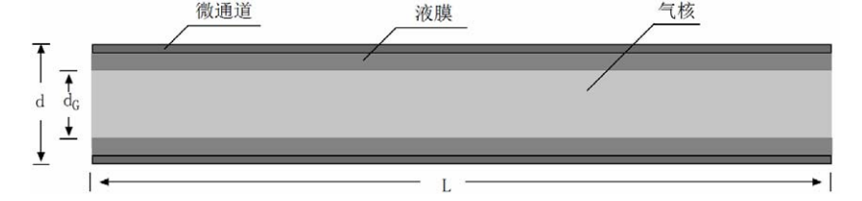

图 4环状流示意图

对于如图4所示的环状流，有：

$a=\frac{S}{V}=\frac{πd_{G}L}{\frac{1}{4}πd^{2}L}=\frac{4d_{G}}{d^{2}}$ (21)

假设气体不可压缩，则有：

$\frac{Q_{G}}{Q_{G}+Q_{L}}=\frac{A_{G}L}{AL}=\frac{{d_{G}}^{2}}{d^{2}}$ (22)

式中，*A*和*AG*分别是微通道的横截面积和气核的横截面积，m2。

由以上两个方程式得：

$a=\frac{4}{d}\sqrt{\frac{Q_{G}}{Q_{G}+Q_{L}}}$ (23)

## 四、实验试剂及仪器

本实验所使用的实验装置主体为康宁公司NebulaTM-CE（星云TM-化工版），由心形微反应器模组、进料系统、数据自动记录与存储系统、集成系统和加热冷却恒温系统等部分组成。为了观测并对比不同形式的微反应器中气液两相流型的差别，研制了管式微反应器模组及配套的数据自动记录和存储系统，管式微反应器模组和心形微反应器模组可以相互替换，共用进料系统、集成控制系统。

管式微反应器实验装置流程如图5所示，由液体储罐、液体进料泵、液体流量计、气体钢瓶、减压阀、气体流量计、混合器、管式微反应器、收集罐以及压力表、高速摄像机、冷光源等组成。采用玻璃或聚氯乙烯等聚合物制成透明可视的微通道反应器，通道截面为圆形或矩形，其直径和长度可根据需要选取。

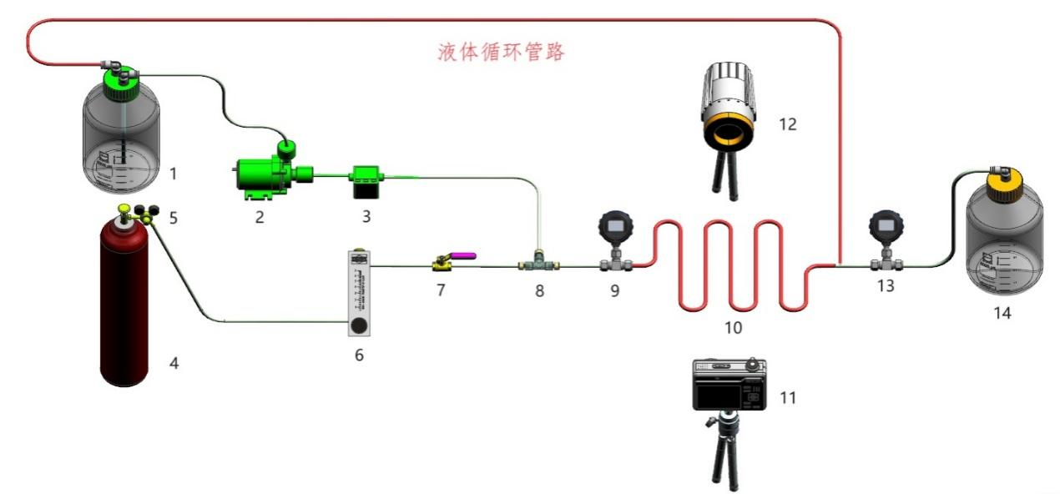

图 5管式微反应器实验装置示意图

1-液体储罐；2-液体进料泵；3-液体流量计；4-气体钢瓶；5-减压阀；6-气体流量计；7-气路阀门；8-混合器；9-进口压力表；10-微反应器；11-CCD高速摄像机；12-冷光源；13-出口压力表；14-收集罐

心形微反应器实验装置流程如图6所示，由液体储罐、进料泵、液体流量计、气体钢瓶、减压阀、气体流量计、心形微反应器、收集罐以及压力表等组成。

**注意：**

* **实验过程中为了更好地拍摄流型，在水中加入不同颜色的水溶性食用色素进行染色。**
* **为了减少物料消耗，如图5和图6所示，微反应器出料不进入收集罐8，而是沿红色管道循环回液体储罐，经气液分离后，液体循环使用！图5中管式微反应器实验时也采用液体循环。**
* **液相循环操作时，液体储罐兼具气液分离的作用。为了保证气体顺利排出不憋压，储罐不要装满液体，使液面低于液体回流管出口，同时，不要拧紧罐盖，留出气体排放通道。**
* **根据转子流量计的读数确定液体流量和气体流量。**

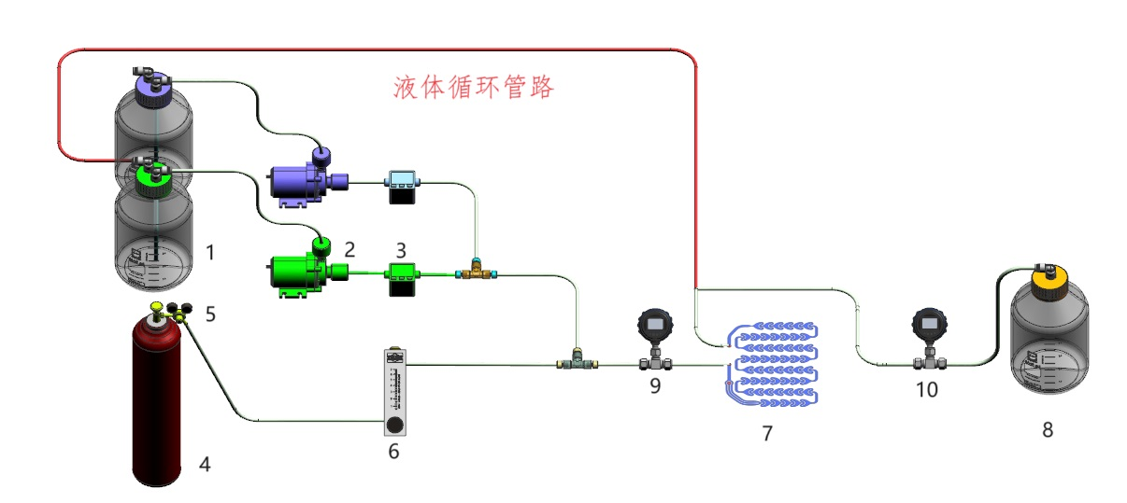

图 6心形微反应器实验装置示意图

1-液体储罐；2-液体进料泵；3-液体流量计；4-气体钢瓶；5-减压阀；6-气体流量计；7-心形微反应器；8-收集罐；9、10-压力表

## 五、实验步骤

本实验包括三部分内容：1/4 英寸管式微反应器压降和流型测量以及典型流型下气液比表面积计算；1/8 英寸管式微反应器压降和流型测量以及典型流型下气液比表面积计算；心形微反应器压降和流型测量，不需要计算气液比表面积。

1.管式微反应器(1/4 英寸)流动特性测量

（1） 开机：打开星云 TM-化工版仪器总电源和 PLC 控制系统电源，启动 “EducationKidApp”操作软件并切换至“运行”模式。将仪器出口流量计快接口连接至管式微反应器模组液相入口管路，将回流液管路连接至管式微反应器模组液相出口管路。将气瓶快接口连接至管式微反应器入口管路。

（2） 称取约 800mL 的水装入液体储罐，以液面不没过液体回流管路为准。

（3） 确保气相流量计处于全关状态，在 PLC 控制系统界面调节 1#进料泵开度至 10%，开启星云 TM-化工版仪器液体流量计阀门，开启管式微反应器模组液相流量计阀门，点击#1 进料泵“开”按钮。

（4） 待液体流量、微反应器进出口压力均稳定后，记录管式微反应器进出口压差和数据记录时间。

（5） 从小到大改变液体流量，测量不同液速条件下管式微反应器进出口压差，并记录。

（6） 待单相压降测试完毕后，调节 1#进料泵开度设定值至 10%；打开气体钢瓶，顺时针缓慢拧紧背压阀至减压器上低压减压表显示读数为 0.2MPa。缓慢打开气相流量计阀门至流量稳定至 100mL/min(保持气体管路有流量的目的是防止液相流进气相管路)。

（7） 等待 1 至 2 分钟，待液体流量、气体流量、微反应器进出口压力均稳定后，记录进出口压差、储存时间、液体流量、气体流量。

（8） 打开手机和光源，对准微反应器，调节光源和手机参数，直至可以拍摄到清晰的图像，记录视频数据并命名。

（9） 保持液体流量不变，改变气体流量，例如气体流量分别为 200、300、400、500、600、700、800、900、1000mL/min，重复步骤 7-8，若单纯改变气体流量不足以出现目标流型，可调大液相流量，直至所有实验条件全部完成。

（10）关闭气体钢瓶减压阀，待气路压力完全释放后关闭气体流量计。

（ 11）关闭液体进料泵,断开液体储罐泵进口管路，全开液体进料泵排空管路。待管路液体排空后关闭液体进料泵，关闭液体流量计。

至此，管式微反应器(1/4 英寸)流动特性测量完毕。

2.管式微反应器(1/8 英寸)流动特性测量

（1）更换管式微反应器(1/8 英寸)：断开管式微反应器(1/4 英寸)进出口快接头，向上取出安装有管式微反应器(1/4 英寸)的有机玻璃板；插入安装有管式微反应器(1/8 英寸)的有机玻璃板，并连接进出口管路。

（2）重复上节中操作步骤 3-11，完成管式微反应器(1/8 英寸)流动特性的测量。

测试完毕后，将管式微反应器(1/8 英寸)更换为心形微反应器。

3.心形微反应器流动特性测量

（1）更换心形微反应器:断开管式微反应器模组进出口快接头,转接到心形微反应器模组;断开气瓶连接管式微反应器模组的气相快接口，转接到心形微反应器模组。

（2）重复第一节中操作步骤 3-11，注意：心形微反应器模组测量值为进出口压力，而不是压差，需要记录进出口压力数据。

（3）所有实验结束且管路和微反应器中液体排空后，将储罐内水倒空，加入一定量的乙醇，开启进料泵，对微反应器进行清洗；计时，在约 5 倍停留时间后，关闭进料泵，清洗结束。

（4） 断开液体储罐泵进口管路，全开液体进料泵排空管路。待管路液体排空后关闭液体进料泵，关闭液体流量计。

（5）关闭所有实验仪器和计算机，将液体储罐和收集罐中液体分别倒入废液桶后清洗干净，放回原位，整理实验台，实验结束。

## 六、实验数据处理

1.实验原始数据记录

表 2管式微反应器（1/4 英寸）实验数据记录表（单相）

|  |  |  |  |  |
| --- | --- | --- | --- | --- |
| 序号 | 微反应器内径（mm） | 液体流量（mL/min） | 气体流量（mL/min） | 压降ΔP(kPa) |
| 1 | 4.35 | 55 | 0 | 0.27 |
| 2 | 4.35 | 75 | 0 | 0.37 |
| 3 | 4.35 | 95 | 0 | 0.42 |
| 4 | 4.35 | 115 | 0 | 0.57 |
| 5 | 4.35 | 138 | 0 | 0.64 |
| 6 | 4.35 | 175 | 0 | 0.87 |
| 7 | 4.35 | 230 | 0 | 1.01 |
| 8 | 4.35 | 270 | 0 | 1.22 |
| 9 | 4.35 | 300 | 0 | 1.48 |
| 10 | 4.35 | 350 | 0 | 1.85 |
| 11 | 4.35 | 360 | 0 | 1.86 |

表 3 管式微反应器（1/4 英寸）实验数据记录表（气液两相）

|  |  |  |  |  |
| --- | --- | --- | --- | --- |
| 序号 | 微反应器内径（mm） | 液体流量（mL/min） | 气体流量（mL/min） | 压降ΔP(kPa) |
| 1 | 4.35 | 10 | 10 | 2.79 |
| 2 | 4.35 | 10 | 30 | 3.35 |
| 3 | 4.35 | 10 | 50 | 3.67 |
| 4 | 4.35 | 10 | 100 | 4.13 |
| 5 | 4.35 | 50 | 10 | 2.72 |
| 6 | 4.35 | 50 | 50 | 2.83 |
| 7 | 4.35 | 50 | 100 | 2.96 |
| 8 | 4.35 | 100 | 10 | 3.50 |
| 9 | 4.35 | 100 | 20 | 4.53 |
| 10 | 4.35 | 100 | 50 | 5.25 |
| 11 | 4.35 | 100 | 100 | 6.37 |

表 4管式微反应器（1/8 英寸）实验数据记录表（单相）

|  |  |  |  |  |
| --- | --- | --- | --- | --- |
| 序号 | 微反应器内径（mm） | 液体流量（mL/min） | 气体流量（mL/min） | 压降ΔP(kPa) |
| 1 | 1.6 | 47 | 0 | 10.13 |
| 2 | 1.6 | 65 | 0 | 14.08 |
| 3 | 1.6 | 81 | 0 | 18.03 |
| 4 | 1.6 | 98 | 0 | 22.37 |
| 5 | 1.6 | 115 | 0 | 27.08 |
| 6 | 1.6 | 131 | 0 | 31.96 |
| 7 | 1.6 | 148 | 0 | 37.37 |
| 8 | 1.6 | 165 | 0 | 43.14 |
| 9 | 1.6 | 181 | 0 | 49.80 |
| 10 | 1.6 | 197 | 0 | 58.36 |

表 5管式微反应器（1/8 英寸）实验数据记录表（气液两相）

|  |  |  |  |  |
| --- | --- | --- | --- | --- |
| 序号 | 微反应器内径（mm） | 液体流量（mL/min） | 气体流量（mL/min） | 压降ΔP(kPa) |
| 1 | 1.6 | 24 | 23 | 13.81 |
| 2 | 1.6 | 25 | 32 | 20.80 |
| 3 | 1.6 | 26 | 50 | 30.43 |
| 4 | 1.6 | 26 | 60 | 40.91 |
| 5 | 1.6 | 5 | 10 | 5.30 |
| 6 | 1.6 | 5 | 19 | 6.90 |
| 7 | 1.6 | 5 | 40 | 8.20 |
| 8 | 1.6 | 5 | 48 | 11.70 |
| 9 | 1.6 | 106 | 7 | 40.04 |
| 10 | 1.6 | 146 | 20 | 44.08 |

表 6心形微反应器实验数据记录表（单相）

|  |  |  |  |  |  |
| --- | --- | --- | --- | --- | --- |
| 序号 | 微反应器当量直径（mm） | 液体流量（mL/min） | 气体流量（mL/min） | 进口压力(kPa) | 出口压力 |
| 1 | 30.9 | 25.8 | 0 | 0.16 | 0.01 |
| 2 | 30.9 | 48.7 | 0 | 0.32 | 0.01 |
| 3 | 30.9 | 68.1 | 0 | 0.52 | 0.01 |
| 4 | 30.9 | 83.1 | 0 | 0.70 | 0.01 |
| 5 | 30.9 | 97.8 | 0 | 0.90 | 0.01 |
| 6 | 30.9 | 125.9 | 0 | 1.31 | 0.02 |
| 7 | 30.9 | 153.9 | 0 | 1.87 | 0.02 |
| 8 | 30.9 | 182.2 | 0 | 2.50 | 0.02 |
| 9 | 30.9 | 211.5 | 0 | 3.24 | 0.02 |
| 10 | 30.9 | 251.4 | 0 | 3.34 | 0.03 |

表 7心形微反应器实验数据记录表（气液两相）

|  |  |  |  |  |  |
| --- | --- | --- | --- | --- | --- |
| 序号 | 微反应器当量直径（mm） | 液体流量（mL/min） | 气体流量（mL/min） | 进口压力(kPa) | 出口压力 |
| 1 | 30.9 | 36.2 | 10.0 | 0.31 | 0.02 |
| 2 | 30.9 | 34.5 | 20.0 | 0.38 | 0.03 |
| 3 | 30.9 | 33.4 | 30.0 | 0.43 | 0.03 |
| 4 | 30.9 | 31.9 | 40.0 | 0.48 | 0.02 |
| 5 | 30.9 | 25.2 | 80.0 | 0.82 | 0.00 |
| 6 | 30.9 | 4.0 | 10.0 | 0.13 | 0.02 |
| 7 | 30.9 | 3.0 | 20.0 | 0.14 | 0.02 |
| 8 | 30.9 | 3.0 | 40.0 | 0.15 | 0.00 |
| 9 | 30.9 | 16.0 | 65.0 | 0.38 | 0.01 |
| 10 | 30.9 | 12.6 | 80.0 | 0.55 | 0.00 |

2.实验数据处理

（1）压降测量

* 1. **计算不同操作条件下微反应器内液体流速*ul*、气体流速*ug*、两相流速*ugl*，气体雷诺数*Reg*、液体雷诺数*Rel*、两相流体雷诺数*Regl*，气体压降*∆Pg*、液体压降*∆Pl*、两相流压降*∆Pgl*，以及分相流模型参数*Փl*和*X、*两相流摩擦系数*λgl*，填入下表。**

表 8压降实验数据处理（1/4 英寸外径 单相）



表 9压降实验数据处理（1/4 英寸外径 气液两相）



表 10压降实验数据处理（1/8 英寸外径 单相）



表 11压降实验数据处理（1/8 英寸外径 气液两相）



表 12压降实验数据处理（心形 单相）



表 13 压降实验数据处理（心形 气液两相）



对于以上数据处理，这里以1/8英寸外径管式微反应器中的气液两相第 1 组数据进行计算举例：

气体流速： $u_{g}=\frac{4Q_{g}}{πd^{2}}=$ 0.191m/s

液体流速： $u_{l}=\frac{4Q_{l}}{πd^{2}}=0.199m/s$

气体雷诺数： ${Re}_{g}=\frac{du_{g}ρ_{g}}{μ_{g}}=$ 120

液体雷诺数： ${Re}_{l}=\frac{du_{l}ρ_{l}}{μ_{l}}=$ 317

可判断其流动方式为层流；

气相压降： ${∆P}_{g}=λ_{g}\frac{L}{d}\frac{ρ_{g}u_{g}^{2} }{2}=7.2532KPa$

液相压降： ${∆P}_{l}=λ_{l}\frac{L}{d}\frac{ρ_{l}u_{l}^{2} }{2}=2.9991KPa$

在计算两相摩擦系数和分相流模型参数前，先计算以下参数： $x_{l}=\frac{Q_{l}}{Q_{g}+Q_{l}}=$ 0.51064

|  |
| --- |
| $u_{gl}=\frac{4\left(Q_{g}+Q_{l}\right)}{πd^{2}}$ =0.000792Pa.s |
| $$ρ_{gl}=x_{l}ρ_{l}+\left(1-x_{l}\right)ρ_{g}=785kg/m³$$ $u_{gl}=\frac{4\left(Q_{g}+Q_{l}\right)}{πd^{2}}=0.00052m/s$ 两相摩擦系数： $λ_{gl}=\frac{64}{{Re}_{gl}}=\frac{64μ_{gl}}{ρ_{gl}u_{gl}d}=$ 0.1042  分相流模型参数： $X^{2}=\frac{{\left(\frac{∆P}{∆L}\right)}_{l}}{{\left(\frac{∆P}{∆L}\right)}_{g}}$ X=7.7412  （由于气液两相均为层流流动，所以 Tabular 常数 C 取 5）  分相流模型参数： ${Φ_{l}}^{2}=1+\frac{C}{X}+\frac{1}{X^{2}}$ $Φ_{l}=$ 1.2894 |
| 计算压降： ${∆P}_{gl}=λ_{gl}\frac{L}{d}\frac{ρ_{gl}u_{gl}^{2} }{2}=3.0491KPa$ 实测压降： $∆P=0.31-0.02=13.81KPa$ 相对偏差：=0.7792 |

* 1. **分别采用单相流模型和分相流模型计算气-液两相流压降，并与实际值进行对比，分析其相对偏差大小，讨论偏差产生的原因，并尝试对模型进行修正。**

单相流模型假设气液两相均匀混合，忽略了两相之间的相互作用。然而，在实际的气-液两相流中，气相和液相会发生滑移和分散现象，这导致单相流模型计算的压降与实际值存在较大偏差。相比之下，分相流模型考虑了气相和液相的相互作用，但模型参数较多且计算过程复杂。参数选取和计算方法的准确性都会影响计算结果。此外，分相流模型通常需要精确的气液两相分布数据，而实际测量往往难以满足这一要求，导致计算结果与实际值有偏差。再者，实际气液两相流的流体性质可能与模型假设的理想条件存在差异，如粘度、密度和表面张力等，这些差异也会导致实际压降与模型计算值不一致。最后，管道内径、粗糙度和弯曲程度等因素也会影响气-液两相流的压降，在实际应用中，这些因素难以精确测量，导致模型计算的压降与实际值有偏差。

为了减小模型计算的偏差，可以对模型进行修正。一种方法是引入滑移因子和分散因子，以考虑气相和液相之间的滑移和分散现象。分散因子可以根据气液两相的分布特性和流动模式来确定。另一种方法是结合实验数据和数值模拟，对模型参数进行优化。例如，可以使用实验数据来校准模型中的摩擦因子和流动模式转换准则。此外，还可以采用更先进的计算方法，如计算流体力学（CFD）模拟，以提高气-液两相流压降计算的准确性。CFD模拟可以提供更详细的流场信息，帮助理解气液两相流动的复杂性，并指导模型修正。

在实际应用中，根据具体情况选择合适的修正方法，可以减小模型计算的偏差，提高预测精度。例如，对于特定的流动条件和管道配置，可以通过实验测定滑移因子和分散因子，然后将这些因子应用于模型中，以改善预测结果。同样，CFD模拟可以用于验证和改进模型参数，以确保模型预测与实验观测更加一致。

* 1. **以气-液两相流压降∆Pgl为纵坐标，实际液体流速*ul*的平方或为两相流速*ugl*的平方为横坐标，绘制压降-流速曲线图，并进行分析讨论。**

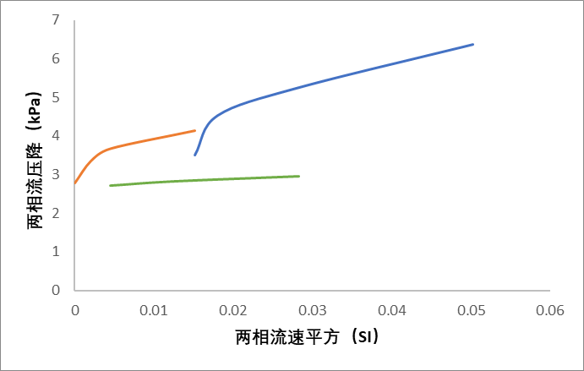

图 7 1/4 英寸外径压降-流速曲线

图 8 1/8 英寸外径压降-流速曲线

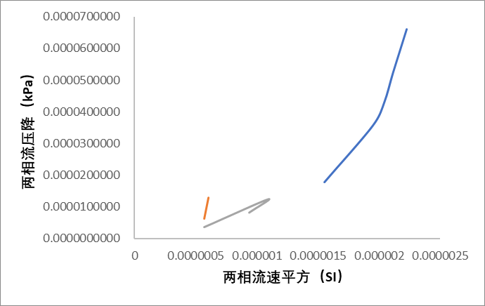

图 9心形压降-流速曲线

将液体流速相同、气体流速不同的数据分为三组，分别作图，可以发现，随着两相流速的变大，两相流压降也随之增大。但当气速变化时，液速也有相应变化。心形图可明显看出第五个点数据出现了一些错误

* 1. **以*λgl*为纵坐标、*Rel*或*Regl*为横坐标，作出*λgl—Rel*或*λgl—Regl*曲线图，并与常规尺寸管道数据进行对比分析。**

图 10 1/4 英寸外径 λgl—Rel曲线

图 11 1/8英寸外径 λgl—Rel曲线

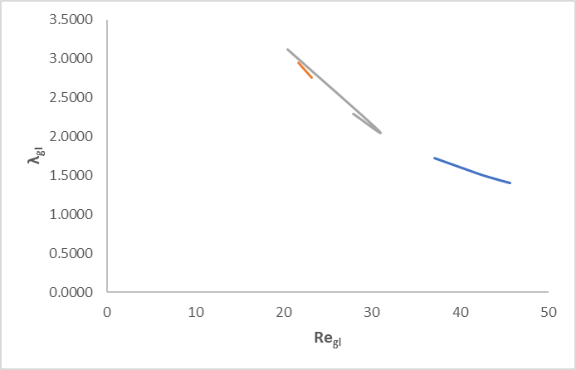

图 12心形λgl—Regl

由于 1/8外径组数据不佳，舍弃两组与理论不符数据。通过图象可以看出，随着两相摩擦系数的变大，两相雷诺数逐渐变小。心形图可明显看出第五个点数据出现了一些错误。

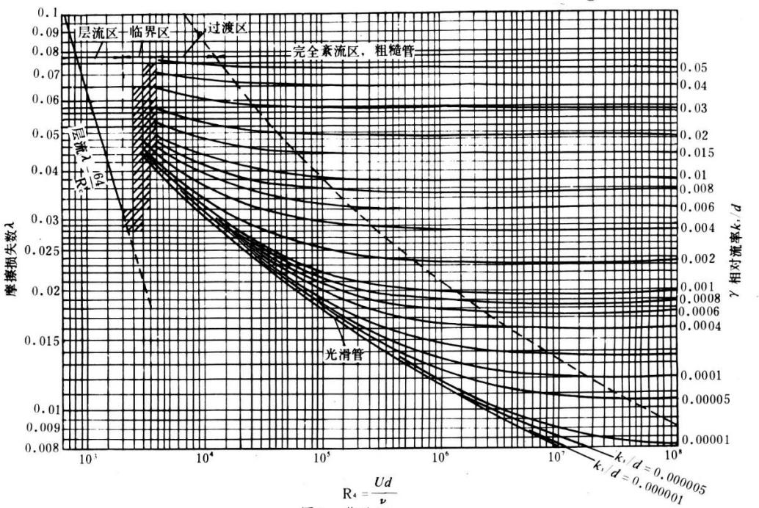

通过分析“图10 1/4英寸管式微反应器的 $λ_{gl}\sim {Re}_{gl}$ 曲线图”“图11 1/8英寸管式微反应器的 $λ_{gl}\sim {Re}_{gl}$ 曲线图”以及“图12 心形微反应器的 $λ_{gl}\sim {Re}_{gl}$ 曲线图”可知，三种微反应器的 $λ_{gl}$ 都随 ${Re}_{gl}$ 的增大而减小，通过观察Moody图可知，绘图结果与常规尺寸管道数据的变化情况一致。

（2）流型测量

分别计算不同操作条件下的表观液速、表观气速、气相韦伯数、液相韦伯数，根据观测得到的气液两相流动特征，结合第 3 节所描述的流型特征判别气液两相流型，填入表中。分别绘制以表观液速为纵坐标、表观气速为横坐标的流型图和以气相韦伯数为纵坐标、液相韦伯数为横坐标的流型图。以 心形第 1 组数据为例进行韦伯数计算举例：

气相韦伯数为

$$\frac{ρ_{g}u_{g}^{2}L}{σ_{g}}=9.2311*{10}^{-5}$$

液相韦伯数为

$$\frac{ρ_{;}u_{l}^{2}L}{σ_{l}}=0.001133102$$

表 14汽液两相流型检测数据汇总表（1/4 英寸外径）

|  |  |  |  |  |  |  |  |
| --- | --- | --- | --- | --- | --- | --- | --- |
| **序号** | **液体流量（m3/s）** | **气体流量（m3/s）** | **表观液速（m/s）** | **表观气速（m/s）** | **气相韦伯数** | **液相韦伯数** | **气液两相流型** |
| 1 | 1.67E-07 | 1.67E-07 | 0.011 | 0.011 | 0.013 | 2.073 | 弹状流 |
| 2 | 1.67E-07 | 5.00E-07 | 0.034 | 0.011 | 0.116 | 2.073 | 弹状流 |
| 3 | 1.67E-07 | 8.33E-07 | 0.056 | 0.011 | 0.322 | 2.073 | 弹状流 |
| 4 | 1.67E-07 | 1.67E-06 | 0.112 | 0.011 | 1.289 | 2.073 | 弹状流 |
| 5 | 8.33E-07 | 1.67E-07 | 0.011 | 0.056 | 0.013 | 51.826 | 弹状流 |
| 6 | 8.33E-07 | 8.33E-07 | 0.056 | 0.056 | 0.322 | 51.826 | 弹状流 |
| 7 | 8.33E-07 | 1.67E-06 | 0.112 | 0.056 | 1.289 | 51.826 | 弹状流 |
| 8 | 1.67E-06 | 1.67E-07 | 0.011 | 0.112 | 0.013 | 207.305 | 环状流 |
| 9 | 1.67E-06 | 3.33E-07 | 0.022 | 0.112 | 0.052 | 207.305 | 环状流 |
| 10 | 1.67E-06 | 8.33E-07 | 0.056 | 0.112 | 0.322 | 207.305 | 气泡流 |
| 11 | 1.67E-06 | 1.67E-06 | 0.112 | 0.112 | 1.289 | 207.305 | 气泡流 |

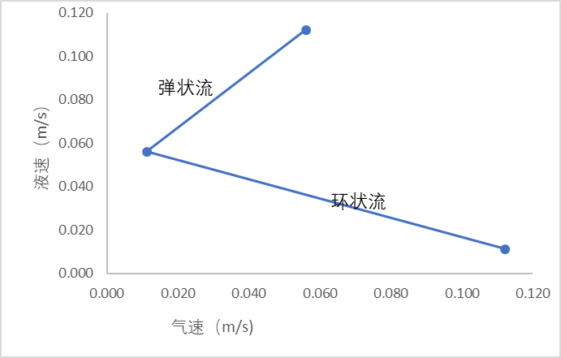

图 13 1/4 英寸外径表观速度流型图

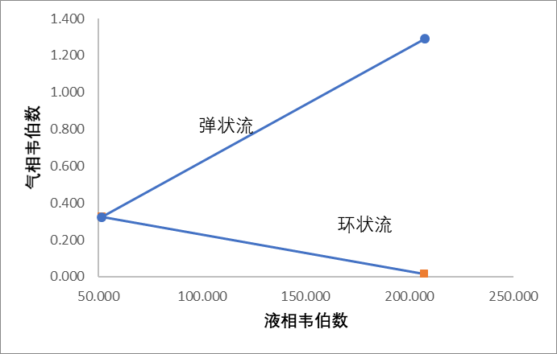

图 14 1/4 英寸外径韦伯数流型图

表 15汽液两相流型检测数据汇总表（1/8 英寸外径）

|  |  |  |  |  |  |  |  |
| --- | --- | --- | --- | --- | --- | --- | --- |
| **序号** | 液体流量（m3/s） | 气体流量（m3/s） | **表观液速（m/s）** | **表观气速（m/s）** | **气相韦伯数** | **液相韦伯数** | **气液两相流型** |
| 1 | 4.00E-07 | 3.83E-07 | 0.191 | 0.199 | 3.725 | 652.394 | 弹状流 |
| 2 | 4.17E-07 | 5.33E-07 | 0.265 | 0.207 | 7.210 | 707.893 | 环状流 |
| 3 | 4.33E-07 | 8.33E-07 | 0.414 | 0.216 | 17.603 | 765.657 | 弹状流 |
| 4 | 4.33E-07 | 1.00E-06 | 0.497 | 0.216 | 25.349 | 765.657 | 弹状流 |
| 5 | 8.33E-08 | 1.67E-07 | 0.083 | 0.041 | 0.704 | 28.316 | 弹状流 |
| 6 | 8.33E-08 | 3.17E-07 | 0.157 | 0.041 | 2.542 | 28.316 | 弹状流 |
| 7 | 8.33E-08 | 6.67E-07 | 0.332 | 0.041 | 11.266 | 28.316 | 弹状流 |
| 8 | 8.33E-08 | 8.00E-07 | 0.398 | 0.041 | 16.223 | 28.316 | 环状流 |
| 9 | 1.77E-06 | 1.17E-07 | 0.058 | 0.879 | 0.345 | 12726.21974 | 环状流 |
| 10 | 2.43E-06 | 3.33E-07 | 0.166 | 1.210 | 2.817 | 24143.12033 | 气泡流 |

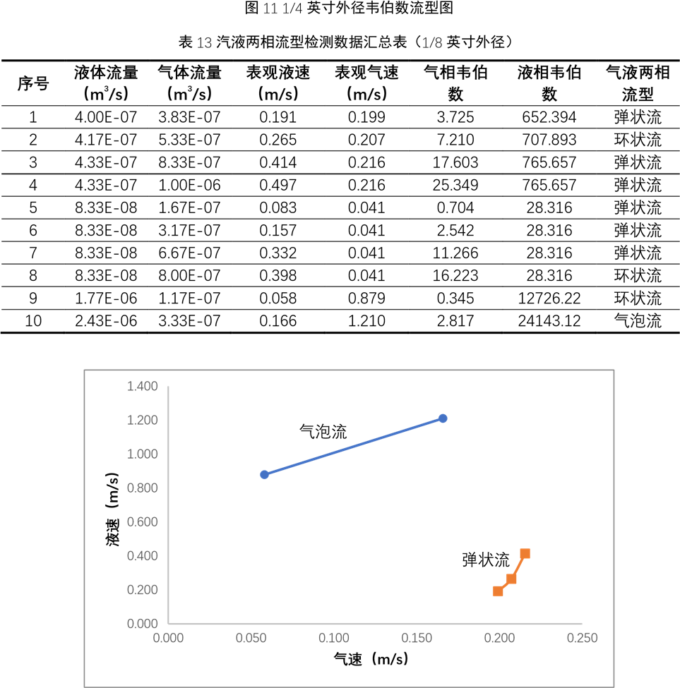

图 15 1/8 英寸外径表观速度流型图

图 16 1/48英寸外径韦伯数流型图

表 16汽液两相流型检测数据汇总表（心形）



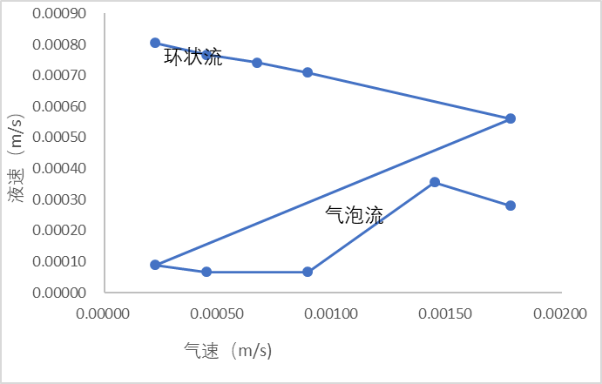

图 17心形表观速度流型图

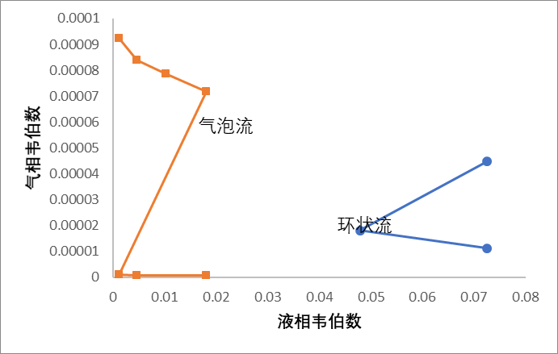

图 18 心形韦伯数流型图

（3）气液比表面积测量

选取弹状流流型的图像，按照第 3 节所述的方法进行处理，得到如表所示的数据，计算气液比表面积。对比分析直接从相机拍摄的照片中测量的液膜厚度与根据物料平衡计算的液膜厚度的相对偏差，并分析其对气液比表面积测量结果的影响。

以1/4英寸外径的第1组数据进行计算举例：

$$η=\frac{u_{B}}{u_{G}+u_{L}}=1.79$$

气液比表面积

$$a=\frac{\sqrt{\frac{1}{η}}×\frac{L_{B}}{d}}{\frac{d}{4}(\frac{L_{B}}{d}+\frac{L_{s}}{d})}=343.55m^{2}$$

测量得到的液膜厚度约为 0.3mm；

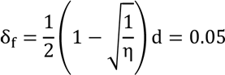计算得到的液膜厚度

相对偏差=（0.3-0.05）/0.3=0.83，相对偏差较大。

表 17 弹状流下气液比表面积测量数据记录表（1/4 英寸外径）

|  |  |  |  |  |  |  |  |  |
| --- | --- | --- | --- | --- | --- | --- | --- | --- |
| 序号 | 表观气速uG（m/s） | 表观液速uL（m/s） | 气泡速度uB（m/s） | η | 气泡长度LB（m） | 液柱长度LS（m） | 通道直径d（m） | 气液比表面积(m2/m3) |
| 1 | 0.011 | 0.056 | 0.12 | 1.79 | 0.009 | 0.009 | 0.00435 | 343.55 |
| 2 | 0.011 | 0.056 | 0.08 | 1.19 | 0.003 | 0.014 | 0.00435 | 148.50 |
| 3 | 0.011 | 0.056 | 0.11 | 1.64 | 0.005 | 0.013 | 0.00435 | 199.35 |
| 4 | 0.011 | 0.056 | 0.13 | 1.94 | 0.007 | 0.008 | 0.00435 | 308.07 |
| 5 | 0.011 | 0.056 | 0.07 | 1.04 | 0.003 | 0.013 | 0.00435 | 168.68 |
| 6 | 0.011 | 0.056 | 0.15 | 2.24 | 0.003 | 0.006 | 0.00435 | 204.85 |
| 7 | 0.011 | 0.056 | 0.17 | 2.54 | 0.006 | 0.009 | 0.00435 | 230.91 |
| 8 | 0.011 | 0.056 | 0.12 | 1.79 | 0.005 | 0.012 | 0.00435 | 202.09 |
| 9 | 0.011 | 0.056 | 0.11 | 1.64 | 0.007 | 0.009 | 0.00435 | 313.97 |
| 10 | 0.011 | 0.056 | 0.11 | 1.64 | 0.009 | 0.011 | 0.00435 | 322.94 |
| 平均值 | 0.011 | 0.056 | 0.12 | 1.75 | 0.006 | 0.010 | 0.00435 | 244.29 |

表 18 弹状流下气液比表面积测量数据记录表（1/8 英寸外径）

|  |  |  |  |  |  |  |  |  |
| --- | --- | --- | --- | --- | --- | --- | --- | --- |
| 序号 | 表观气速uG（m/s） | 表观液速uL（m/s） | 气泡速度uB（m/s） | η | 气泡长度LB（m） | 液柱长度LS（m） | 通道直径d（m） | 气液比表面积(m2/m3) |
| 1 | 0.414 | 0.216 | 0.83 | 1.32 | 0.023 | 0.011 | 0.0016 | 1473.38 |
| 2 | 0.414 | 0.216 | 0.79 | 1.25 | 0.031 | 0.007 | 0.0016 | 1821.26 |
| 3 | 0.414 | 0.216 | 0.69 | 1.10 | 0.025 | 0.013 | 0.0016 | 1571.59 |
| 4 | 0.414 | 0.216 | 0.77 | 1.22 | 0.017 | 0.009 | 0.0016 | 1478.55 |
| 5 | 0.414 | 0.216 | 0.82 | 1.30 | 0.021 | 0.011 | 0.0016 | 1438.03 |
| 6 | 0.414 | 0.216 | 0.67 | 1.06 | 0.013 | 0.006 | 0.0016 | 1658.66 |
| 7 | 0.414 | 0.216 | 0.98 | 1.56 | 0.006 | 0.007 | 0.0016 | 925.13 |
| 8 | 0.414 | 0.216 | 0.76 | 1.21 | 0.027 | 0.018 | 0.0016 | 1365.69 |
| 9 | 0.414 | 0.216 | 0.83 | 1.32 | 0.015 | 0.009 | 0.0016 | 1361.28 |
| 10 | 0.414 | 0.216 | 0.76 | 1.21 | 0.009 | 0.012 | 0.0016 | 975.49 |
| 平均值 | 0.414 | 0.216 | 0.79 | 1.25 | 0.019 | 0.010 | 0.0016 | 1406.91 |

表 19 环状流下气液比表面积数据处理记录表

|  |  |  |  |  |
| --- | --- | --- | --- | --- |
| 序号 | 气体流量QG/(m³/s) | 液体流量QL/（m³/s） | 通道直径d/（m） | 气液比表面积a(㎡/m³) |
| 1 | 1.67E-07 | 1.67E-06 | 0.00435 | 277.2518111 |
| 2 | 3.33E-07 | 1.67E-06 | 0.00435 | 374.931886 |
| 3 | 5.33E-07 | 4.17E-07 | 0.0016 | 1872.586166 |
| 4 | 8.00E-07 | 8.33E-08 | 0.0016 | 2379.199648 |
| 5 | 1.17E-07 | 1.77E-06 | 0.0016 | 622.5109419 |

液膜厚度是影响比表面积的关键因素之一。随着液膜厚度的增加，比表面积通常会减少，因为气体和液体之间的接触面积变小。因此，测得较厚的液膜 可能会导致比表面积的估计值偏低。计算的相对偏差为 0.8，这表明测量值显著 高于计算值。如此高的相对偏差表明，通过相机拍摄的照片直接测量的液膜厚 度与基于物料平衡计算得到的液膜厚度之间存在明显差异。这种差异对气液比 表面积的测量结果有重大影响。由于测得的液膜厚度远大于计算值，可能导致 对气液比表面积的估计值偏低。换句话说，实际的气液接触面积可能比测量结 果估计的要大，这会影响对气液两相间传质和反应效率的理解和评估。当然， 照片清晰度不足也可能导致液膜厚度测量偏厚.

## 七、 思考题

**1.微反应器通道直径变大、长度不变，会对流型和压降产生什么影响?微反应器通道尺寸不变，改变液体物性，例如粘度或密度，会对流型和压降产生什么影响?微反应器截面积不变，改变截面形状，会对流型和压降产生什么影响?**

答：在微反应器中，通道直径的增大（长度保持不变）会导致比表面积减小，流体间的平均距离增大，这可能会使得混合、传质、传热性能非线性下降。这种尺寸放大的效应可能会导致流型从层流向湍流的转变，同时也可能会减少压降，因为流体的流动阻力降低了。

当微反应器通道尺寸保持不变，而液体物性如粘度或密度发生变化时，流型和压降也会受到影响。例如，液体的黏度增加会增加流体流动的阻力，从而增加压降；而密度的变化则会影响流体的惯性力，可能会导致流型的变化。

最后，如果微反应器的截面积保持不变，但截面形状发生改变，这也会对流型和压降产生影响。不同的截面形状会导致流体流动特性的变化，例如，在周期性变截面微通道中，流体冲击肋侧壁会增加局部阻力，但同时也可能因为壁面温差减小而提升换热性能。这种结构上的变化可能会导致流型从一种形式转变为另一种形式，同时也会影响压降。

**2.微反应器中气-液两相是否存在速度差(滑移速度)?如何估计气-液两相的速度差?气含率对两相滑移速度有何影响?**

答：在微反应器中，气-液两相流确实存在速度差，也就是滑移速度。滑移速度是指两相之间的相对速度差异，通常由于气泡或气相的上升速度与液相的下降速度不同而产生。滑移速度的存在对于传质和传热过程非常重要，因为它影响着气液之间的接触面积和时间。

估计气-液两相的速度差可以通过以下方法：

直接测量：使用高速摄影或者特殊的流速计来直接观测和测量气泡和液体的速度。

数值模拟：利用计算流体动力学（CFD）模型来模拟气-液两相流动，从而预测滑移速度。

分析方法：基于流体力学的理论，结合气泡大小、流体性质（如密度和粘度）以及操作条件（如流速和压力）来估计滑移速度。

气含率对两相滑移速度的影响取决于多种因素，包括气泡的大小、形状、流体的物性以及流动条件。一般来说：

在气泡直径小于等于0.10mm，或气泡体积分数大于等于10%，或流体流速大于等于0.10m/s时，气泡滑移速度可忽略不计。

低含气率和低进口速度下，气泡可能增强液体湍流，从而可能增加滑移速度。

高含气率和高进口速度下，气泡可能削弱液体湍流，从而可能减少滑移速度。

**3.微反应器中气-液两相流摩擦系数与单相流摩擦系教有何差异?两相流摩擦系数的主要受哪些参数的影响?**

答：在微反应器中，气-液两相流的摩擦系数与单相流的摩擦系数存在显著差异。两相流摩擦系数通常会比单相流的摩擦系数大，这是因为两相流中气泡或液滴的存在增加了流动的复杂性和阻力。两相流的摩擦系数受多种参数的影响，主要包括：

流体物性：如密度、粘度和表面张力。这些物性参数影响气液界面的稳定性和相间的相互作用力。

流型：气液两相流可以呈现多种流型，如分层流、环状流、泡状流等，不同的流型对摩擦系数有不同的影响。

流速：气相和液相的流速会影响两相之间的相对运动，从而影响摩擦系数。

管道几何：管道的尺寸、形状和表面粗糙度都会对两相流的摩擦系数产生影响。

操作条件：如压力和温度，这些条件会改变流体的物性和流动特性，进而影响摩擦系数。

**4.在相同流型下，改变气液流量比，气液比表面积会如何变化?思考二者之间的关联。**

答：在相同流型下改变气液流量比，气液比表面积的变化取决于多个因素，包括流型的特性、气液流量比的具体变化方式以及操作条件。一般来说，气液比表面积是指气液接触面积与反应器体积的比值，它是影响传质效率的关键参数。

当增加气量而保持液体流量不变时，气泡数量可能会增加，从而增加气液接触面积，导致气液比表面积增大。然而，如果气体流量增加到一定程度，可能会导致气泡合并，从而减少气液接触面积，使气液比表面积减。

相如果增加液体流量而保持气体流量不变，液体的湍流程度可能会增加，这可能会导致气泡破碎成更小的气泡，从而增加气液比表面积。但是，液体流量的过度增加也可能导致气泡被液流带走，减少气液接触时间，从而降低传质效率。

因此，气液流量比与气液比表面积之间的关系并非线性，而是一个复杂的动态平衡。

## 八、 图片

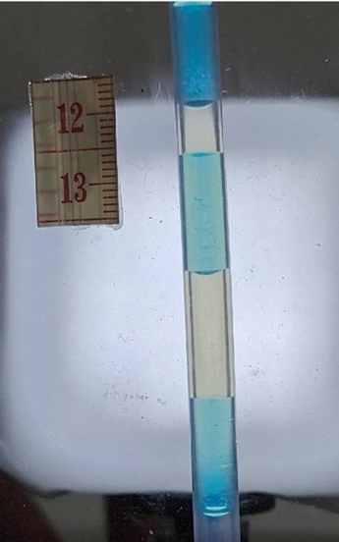

图 19 1/4 英寸外径弹状流

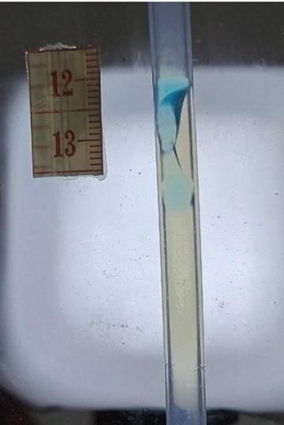

图 20 1/4 英寸外径环状流

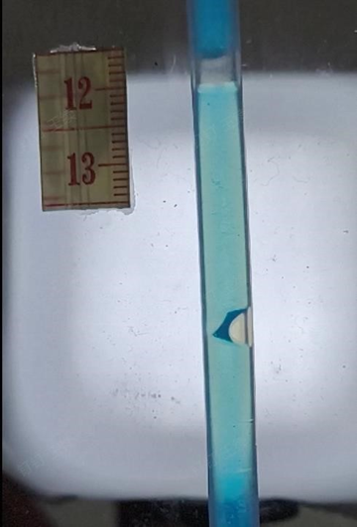

图 21 1/4 英寸外径气泡流

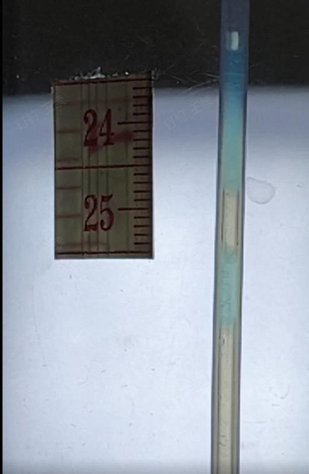

图 221/8 英寸外径弹状流

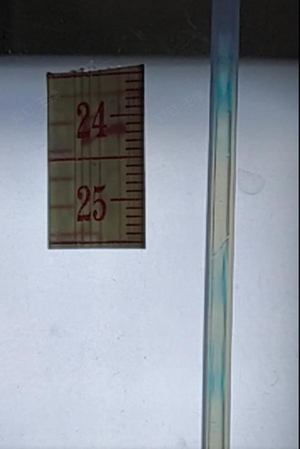

图 23 1/8 英寸外径环状流

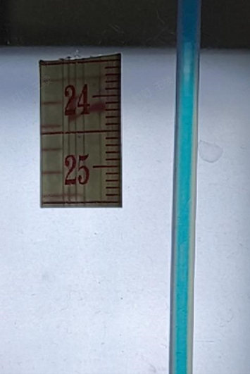

图 24 1/8 英寸外径气泡流

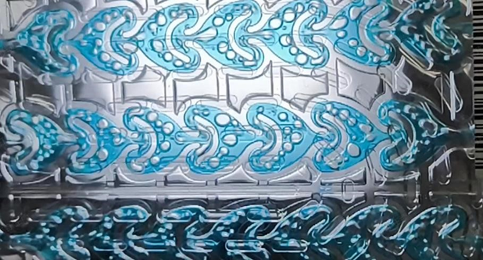

图 25心形微反应器气泡流

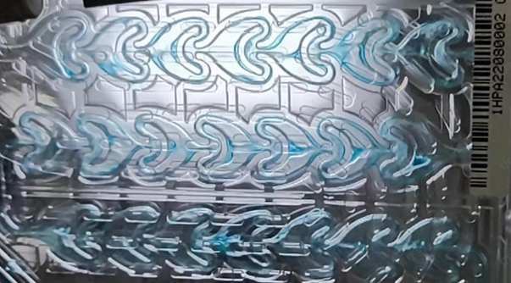

图 26心形微反应器环状流